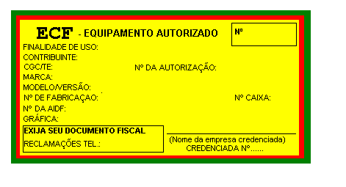Redação dada pela IN 49/00, de 06/09/00. (DOE 13/09/00)

